Wir sind eine landwirtschaftliche Genossenschaft in Luxemburg mit starkem Wachstum. Im Laufe der Jahrzehnte hat DE VERBAND eine schnelle und positive wirtschaftliche Entwicklung erlebt und sich zu einer modernen und diversifizierten Unternehmensgruppe mit mehreren europäischen Standorten entwickelt. Heute stellt DE VERBAND eine dynamische Unternehmensgruppe dar, die in den verschiedensten Bereichen rundum die Landwirtschaft tätig ist.
Zur Verstärkung unserer SAP-Aktivitäten suchen wir ab sofort einen:
SAP Master Data / Stammdaten (m/w/d)
Aufgaben
- Verantwortung der Implementierung und Weiterentwicklung des Stammdatenmanagements
- Entwicklung von Standards und Methoden zur Einheitlichen Pflege der Stammdatenobjekte für den Fachbereich
- Optimierung und Automatisierung der Stammdatenprozesse bereichsübergreifend
- Regelmäßige Datenanalyse zur Qualitätsmessung aller Stammdatenobjekte
- Verfassen von Schulungsunterlagen und Dokumentationen der Daten und deren Abhängigkeiten
- Konzeption und Weiterentwicklung bestehender Tools zur automatisierten Pflege der Stammdaten

Anforderungen
- erfolgreich abgeschlossenes Studium im Bereich Wirtschaftswissenschaften/ -informatik oder abgeschlossene Berufsausbildung in der Informatik oder im kfm. Bereich
- Gute Erfahrung hinsichtlich Stammdaten in den SAP Modulen SD & MM. Modulübergreifende Erfahrungen von Vorteil
- Hohe Eigenmotivation und strukturierte Vorgehensweise
- Analytisches und strukturiertes Denkvermögen
- Fundierte Kenntnisse in Deutsch, gute Französischkenntnisse sind von Vorteil
- Teamfähigkeit

Wir bieten Ihnen:
- Eine verantwortungsvolle und abwechslungsreiche Aufgabe in einem gesunden und renommierten
Unternehmen
- Selbstständige Arbeitsweise und hohe Eigenverantwortlichkeit
- Ein hoch motiviertes und engagiertes Umfeld
- Eine angemessene und leistungsorientierte Vergütung
Bei Interesse senden Sie Ihre kompletten Bewerbungsunterlagen (Lebenslauf, Lichtbild, Zeugniskopien) an:
DE VERBAND GROUP
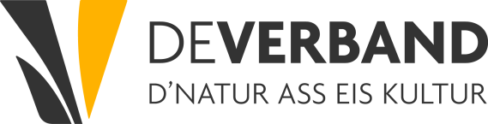
Personalabteilung
L- 7737 Colmar-Berg
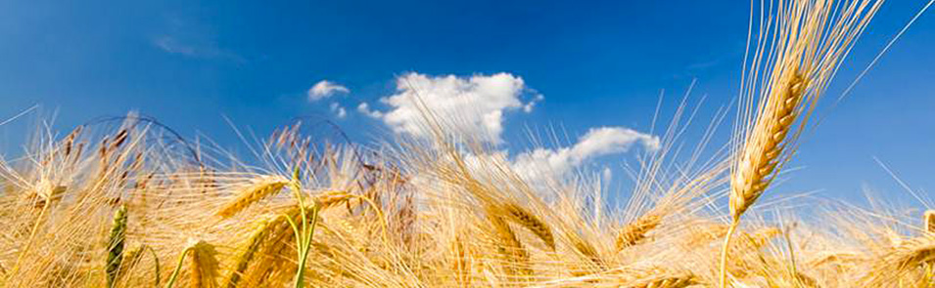
recrutement@de-verband.lu

